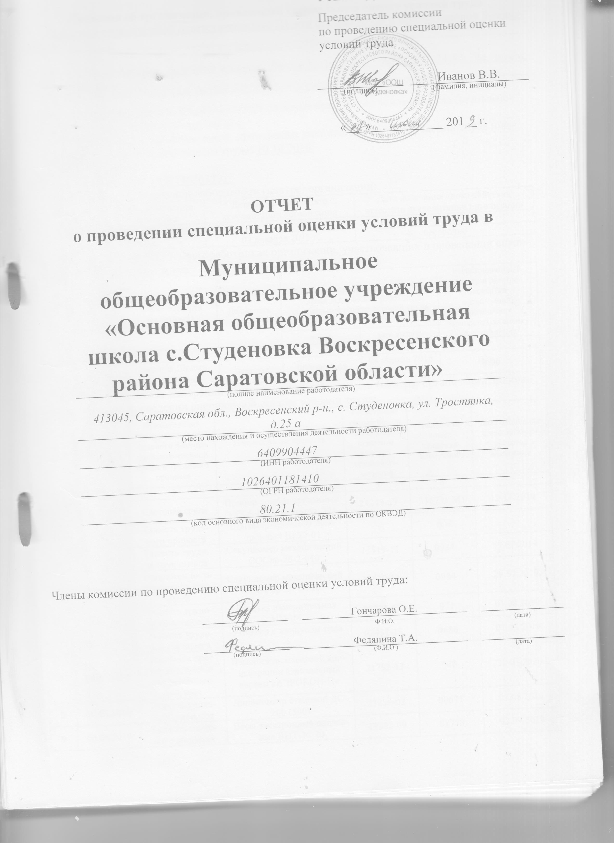

Справка по МОУ «ООШ с.Студеновка»
с целью изучения ситуации по охране труда
и оказания консультационно — методической
помощи работодателям по вопросам охраны труда.

Дата проведения обследования | 1 полугодие 2019 года | Порядковый номер справки обследования
Общая информация о работодателе
Наименование организации | МОУ «ООШ с.Студеновка Воскресенского района Саратовской области»
ОКВЭД(основной, номер) | 80.21.1 | Ф.И.О. руководителя | Иванов Валерий Владимирович
Телефон организации | 8-845-68-267-45 | Должность руководителя | Директор школы
Факт. адрес местонахождения организации | Саратовская область, Воскресенский район, с. Студеновка, ул. Тростянка д.25а | Эл. адрес организации | bolirina@yandex.ru
Телефон специалиста по ОТ (ответственного по ОТ) | 8-903-02-09-728 | Эл. адрес специалиста по ОТ (ответственного по ОТ)
Количество специалистов по ОТ в организации, чел. | 1 | Количество работников в организации (среднесписочное), чел. | 15
Количество рабочих мест (РМ) в организации | 15 | Численность работающих о вредных условиях труда, чел. | 1
Проведение специальной оценки условий труда (СОУТ)
Количество РМ, на которых ранее проводилась СОУТ | всего | 15
Количество РМ, на которых ранее проводилась СОУТ | С вредными условиями труда, по результатам СОУТ | 1
Количество РМ, на которых ранее проводилась СОУТ | В отношении которых подана декларация, по результатам СОУТ | 15
Дата подписания отчёта о проведении СОУТ |  | 27.06.19
Наименование организации (организаций), проводивших СОУТ, № в реестре |  | ООО «Центр охраны труда и промышленной безопасности»
Потребность проведения СОУТ в отчётном периоде,РМ |  | нет
Количество РМ, на которых в отчётном периоде проводилась СОУТ | всего | 15  1  15
 | С вредными условиями труда, по результатам СОУТ | 15  1  15
 | В отношении которых подана декларация, по результатам СОУТ | 15  1  15
Дата подписания отчёта о проведении СОУТ* |  | 27.06.19
Наименование организации (организаций), проводивших СОУТ, № в реестре |  | ООО «Центр охраны труда и промышленной безопасности»
Обучение по охране труда
Количество работников, прошедших ранее обучение по ОТ, чел. | Внешнее, с указанием даты проведения проверки знаний требований охраны труда в обучающей организации ( пример: 30 чел. - сентябрь 2016 года) | 15  15-30.08.2018
Количество работников, прошедших ранее обучение по ОТ, чел. | внутреннее | 15  15-30.08.2018

* - в случае, если СОУТ (АРМ) проводилась в несколькь этапов (по несколько РМ), всю информацию (в каждой строке) писать через запятые: количество РМ на которых проведена оценка, задекларированных РМ, РМ с вредными условиями труда по материалам отчёта, дату утверждения отчёта.
В ходе проведения обследования выявлены следующие недостатки по вопросам охраны труда:

Рекомендации:

Обследование провёл _________________/Гураш Екатерина Андреевна/
(подпись) (ФИО специалиста)

Экземпляр справки обследования получил ______________/Иванов В.В./
(подпись) (ФИО спредставителя организации)



